Введение

В современном мире, где технологии развиваются с невероятной скоростью, онлайн-сервисы становятся неотъемлемой частью нашей жизни. Одной из сфер, которая испытывает значительный рост, стала интернет-торговля, в частности интернет-магазины унисекс одежды. Все больше и больше розничных бизнесов предпочитают включить в свой бизнес-план услугу онлайн-продаж. Некоторые и вовсе ведут свою деятельность исключительно в онлайн-формате.

Большинство людей предпочитают заказывать одежду, не выходя из дома. Это позволяет сэкономить силы и время, а также выбрать нужное из большого каталога товаров.

Наличие услуги онлайн-продаж для розничного бизнеса дает неоспоримые преимущества, такие как: отсутствие необходимости ориентироваться только на расположение магазина, теперь предприниматель имеет доступ ко всем клиентам в городе, что значительно увеличивает количество продаж и прибыли.

Наличие подобного веб-сайта для предпринимателя дает возможность легко и быстро управлять каталогом товаров, добавлять новые позиции или убирать уже закончившийся товар. Также немаловажным является возможность сбора статистики, что позволяет вести учет на самые востребованные и невостребованные пункты в каталоге и вовремя корректировать позиции, убирая лишнее и увеличивая прибыль. Наличие такого инструмента позволит владельцу принимать более правильные решения в управлении бизнеса.

Помимо всего причисленного, само наличие брендирования веб-сервиса является хорошим инструментом в улучшении репутации магазина. Наличие удобной и понятной системы акций или бонусов позволяет увеличить вовлеченность клиента в жизнь магазина и показать все преимущества использования услуг магазина.

Покупатель всегда на связи и может сообщить о наличии проблемы и получить помощь в кратчайшие сроки или уточнить информацию у менеджера, что повышает привлекательность сервиса в глазах клиента.

Целью данного дипломного проекта является разработка веб-сайта для компании, занимающейся онлайн-продажей унисекс одежды. В процессе разработки будут рассмотрены и проанализированы все этапы создания веб-сайта. Результатом работы станет готовый веб-сайт, который позволяет просмотреть каталог, выбрать необходимое, добавить в корзину и оформить заказ. Будут реализованы функциональные потребности для управления сервисом, включая редактирование каталога товаров и управление заказами.

ОПИСАНИЕ ПРЕДМЕТНОЙ ОБЛАСТИ

Веб-сайт для интернет-магазина унисекс одежды - это сервис, предоставляющий возможность ознакомиться с каталогом товаров, выбрать необходимые позиции и их количество, а затем оформить заказ с последующим отслеживанием его состояния. Подобный сервис должен предоставлять наглядный и привлекательный каталог с позициями, а также удобный интерфейс для покупателей.

Веб-сайт должен выполнять следующие функции:

* Реализация системы аккаунтов;
* Вход и регистрация нового аккаунта;
* Предоставление информации об актуальном каталоге;
* Возможность сортировки по категориям и поиска по названию;
* Просмотр описания товара;
* Добавление товара в корзину;
* Изменение количества товаров в корзине и удаление товара;
* Проверка при регистрации заказа корректности вводимых данных и проверка существования заданного адреса, а также ограничения диапазона адресов с целью предотвращения заказа вне области доставки, возможность выбора способа оплаты;
* Наличие индивидуального кабинета пользователя и истории заказов, а также информации о состоянии заказов.

На данный момент предварительно можно выделить следующие объекты предметной области:

* Пользователи - таблица, в которой хранится информация о пользователе. Данная таблица используется для разграничения прав доступа и идентификации клиентов;
* Товар - таблица, в которой хранится информация о товаре. Данная таблица используется для отображения на сайте информации о товаре;
* Тип товара - таблица, в которой хранится информация о типе товара. Данная таблица используется для выбора варианта товара и имеет связь с самим товаром. Информация о выбранном типе будет добавляться в корзину и заказ;
* Корзина - таблица, в которой хранится информация о списке выбранных пользователем товарах;
* Заказ - таблица, в которой хранится информация о выбранных товарах и информация для заказа;
* Статус заказа - таблица, в которой хранится информация о возможных состояниях заказа.

НАЗНАЧЕНИЕ И ОБЛАСТЬ ПРИМЕНЕНИЯ ПРОГРАММЫ

В процессе проектирования были выявлены следующие объекты, сущности и связи между ними:

* Пользователи - таблица, в которой хранятся данные о пользователе. Данная таблица используется для разграничения прав доступа и идентификации клиентов;
* Товар - таблица, в которой хранятся данные о товаре. Данная таблица используется для отображения на сайте информации о товаре;
* Тип товара - таблица, в которой хранятся данные о типе товара. Данная таблица используется для выбора варианта товара и имеет связь с самим товаром. Информация о выбранном типе будет добавляться в корзину и заказ;
* Корзина - таблица, в которой хранятся данные о списке выбранных пользователем товарах и будет добавляться в заказ;
* Заказ - таблица, в которой хранятся данные о выбранных товарах и информации для заказа;
* Статус заказа - таблица, в которой хранятся данные о возможных состояниях заказа;
* Категория - таблица, в которой хранятся данные о разнообразных категориях товаров;
* Корзина в заказе - таблица, содержащая информацию о товарах, добавленных в корзину;
* Курьер - таблица, содержащая информацию о курьерах и заказах.

При проектировании базы данных существуют такие виды связи как:

* Связь один к одному (1:1) - одиночный экземпляр сущности одного типа данных связан с одиночным типом связи другого типа данных;
* Связь один ко многим (1:M) - одиночный экземпляр сущности одного типа данных связан со множеством экземпляров другой сущности;
* Связь многие ко многим (M: N) - множество экземпляров сущности одного типа данных связано с множеством экземпляров другой сущности.

Связь Категория - Продукты показывает, какие продукты содержатся в каких категориях.

Рисунок 2.1 - связь между сущностями Категория и Продукты

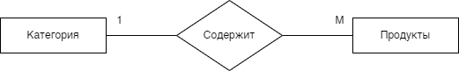

Связь Продукт - Тип продукта показывает, какие типы продукта содержит продукт.

Рисунок 2.2 - связь между сущностями Продукт и Тип продукта

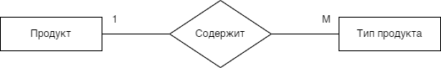

Связь Корзина - Тип продукта показывает, какие типы продукта хранятся в корзине.

Рисунок 2.3 - связь между сущностями Корзина и Тип продукта

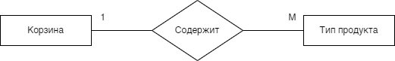

Связь Пользователь - Корзина показывает, какие сущности корзины содержатся у пользователя.

Рисунок 2.4 - связь между сущностями Пользователь и Корзина

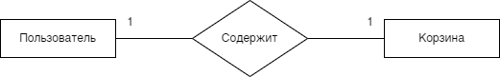

Связь Пользователь - Заказ показывает, какие сущности заказа содержатся у пользователя.

Рисунок 2.5 - связь между сущностями Пользователь и Заказ

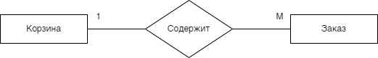

Связь Заказ - Корзина в заказе показывает содержание сущностей Корзина в заказе.

Рисунок 2.6 - связь между сущностями Заказ и Корзина в заказе

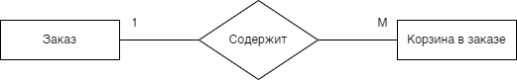

Связь Корзина в заказе - Тип продукта показывает, какие типы содержатся в корзине.

Рисунок 2.7 - связь между сущностями Корзина в заказе и Тип продукта

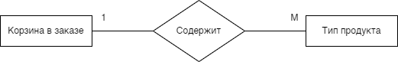

Связь между сущностями Статус и Заказ показывает, какими статусами может обладать заказ.

Рисунок 2.8 - связь между сущностями Статус и Заказ

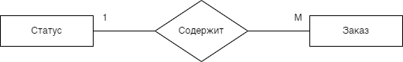

Связь между сущностями Акции и Тип продукта показывает, какие типы продукта содержатся в акции.

Рисунок 2.9 - связь между сущностями Акции и Тип продукта

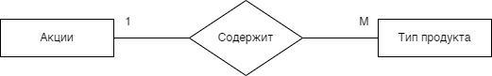

Связь между сущностями Курьер и Заказ показывает, какие заказы выполняли курьеры.

Рисунок 2.10 - связь между сущностями Курьер и Заказ

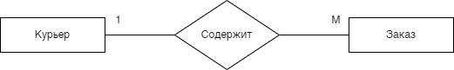

логическая структура

В таблице 4.1 представлены атрибуты сущности Категория.

Таблица 4.1 - Атрибуты сущности Категория

|  |  |
| --- | --- |
| **Имя поля** | **Тип данных** |
| Номер категории | Числовой |
| Название | Текст |
| Изображение | Текст |

В таблице 4.2 представлены атрибуты сущности Продукт.

Таблица 4.2 - Атрибуты сущности Продукт

|  |  |
| --- | --- |
| **Имя поля** | **Тип данных** |
| Номер продукта | Числовой |
| Название | Текст |
| Описание | Текст |
| Номер категории | Числовой |
| Изображение | Текст |
| Цена | Числовой |

В таблице 4.3 представлены атрибуты сущности Тип продукта.

Таблица 4.3 - Атрибуты сущности Тип продукта

|  |  |
| --- | --- |
| **Имя поля** | **Тип данных** |
| Номер типа продукта | Числовой |
| Название | Текст |
| Цена | Числовой |
| Номер продукта | Числовой |
| Номер акции | Числовой |

В таблице 4.4 представлены атрибуты сущности Корзина.

Таблица 4.4 - Атрибуты сущности Корзина

|  |  |
| --- | --- |
| **Имя поля** | **Тип данных** |
| Номер корзины | Числовой |
| Номер типа продукта | Числовой |
| Номер пользователя | Числовой |
| Количество | Числовой |

В таблице 4.5 представлены атрибуты сущности Пользователь.

Таблица 4.5 - Атрибуты сущности Пользователь

|  |  |
| --- | --- |
| **Имя поля** | **Тип данных** |
| Имя | Текст |
| Логин | Текст |
| Пароль | Текст |
| Номер пользователя | Числовой |
| Роль | Текст |

В таблице 4.6 представлены атрибуты сущности Заказ.

Таблица 4.6 - Атрибуты сущности Заказ

|  |  |
| --- | --- |
| **Имя поля** | **Тип данных** |
| Номер заказа | Числовой |
| Адрес | Текст |
| Телефон | Текст |
| Способ оплаты | Текст |
| Номер пользователя | Числовой |
| Номер статуса | Числовой |

В таблице 4.7 представлены атрибуты сущности Корзина в заказе.

Таблица 4.7 - Атрибуты сущности Корзина в заказе

|  |  |
| --- | --- |
| **Имя поля** | **Тип данных** |
| Номер корзины в заказе | Числовой |
| Номер типа продукта | Числовой |
| Номер заказа | Числовой |
| Количество | Числовой |

В таблице 4.8 представлены атрибуты сущности Статус.

Таблица 4.8 - Атрибуты сущности Статус

|  |  |
| --- | --- |
| **Имя поля** | **Тип данных** |
| Номер статуса | Числовой |
| Имя | Текст |

В таблице 4.9 представлены атрибуты сущности Курьер.

Таблица 4.9 - Атрибуты сущности Курьер

|  |  |
| --- | --- |
| **Имя поля** | **Тип данных** |
| Номер курьера | Числовой |
| ФИО | Текст |

В таблице 4.10 представлены атрибуты сущности Акции.

Таблица 4.10 - Атрибуты сущности Акции

|  |  |
| --- | --- |
| **Имя поля** | **Тип данных** |
| Номер акции | Числовой |
| Название | Текст |
| Описание | Текст |
| Подпись к изображению | Текст |
| Тип товара | Числовой |
| Цена | Числовой |

